TRỌNG TÂM KIỂM TRA CUỐI KỲ I BỘ MÔN VẬT LÝ 7

I. LÝ THUYẾT
- Từ chủ đề 1 “Nhận biết ánh sáng – nguồn sáng và vật sáng” đến chủ đề13 “Sự phản xạ âm”.
II. BÀI TẬP ĐỊNH TÍNH
- Giải thích hiện tượng khi nào ta nhìn thấy một vật.
- Giải thích các ứng dụng gương cầu lồi, gương cầu lõm.
- Giải thích các hiện tượng liên quan đến môi trường truyền âm.
III. BÀI TẬP ĐỊNH LƯỢNG
- Vẽ ảnh qua gương phẳng.
- Tính góc tới, góc phản xạ trong (trường hợp đã biết góc hợp bởi tia tới với gương phẳng).
- Tính tần số của các vật từ đó cho biết vật nào dao động nhanh hơn (chậm hơn), vật nào âm phát ra cao hơn (thấp hơn).

I. LÝ THUYẾT
1. Phần Quang học
Câu 1: Khi nào mắt ta nhận biết được ánh sáng, nhìn thấy được một vật?
- Mắt ta nhận biết được ánh sáng khi có ánh sáng truyền vào mắt ta.
- Mắt ta nhìn thấy được một vật khi có ánh sáng truyền từ vật đó đến mắt ta.
Câu 2: Nguồn sáng là gì? Vật sáng là gì? Nêu 3 ví dụ?
- Nguồn sáng là vật tự nó phát ra ánh sáng.
Ví dụ: Mặt trời, bóng đèn điện đang sáng, ngọn lửa, con đom đóm....
- Vật sáng bao gồm nguồn sáng và những vật hắt lại ánh sáng chiếu đến nó.
Ví dụ: đom đóm, mặt trăng, quyển tập, bông hoa....
Câu 3: Phát biểu định luật truyền thẳng của ánh sáng?
Trong môi trường trong suốt và đồng tính, ánh sáng truyền đi theo đường thẳng.
Câu 4: Thế nào là tia sáng? Kể tên các loại chùm sáng?
- Ta quy ước biểu diễn đường truyền của ánh sáng bằng một đường thẳng có mũi tên chỉ hướng gọi là tia sáng.
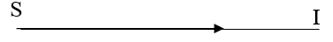
- Có 3 loại chùm sáng:
+ Chùm sáng song song: gồm các tia sáng mà khoảng cách của chúng không đổi khi truyển đi.
+ Chùm sáng hội tụ: gồm các tia sáng tiến lại gần nhau khi truyền đi.
+ Chùm sáng phân kì: gồm các tia sáng tiến ra xa nhau khi truyền đi.
Câu 5: Thế nào là bóng tối, bóng nửa tối?
- Bóng tối: là vùng nẳm phía sau vật cản, không nhận được ánh sáng từ nguồn sáng truyền tới.
- Bóng nửa tối: là vùng nằm phía sau vật cản, nhận được ánh sáng từ một phần của nguồn sáng truyền tới.
Câu 6: Nhật thực là gì? Nguyệt thực là gì?
- Nhật thực: là hiện tượng Mặt trời ban ngày bị Mặt trăng che khuất một phần hoặc gần như hoàn toàn.
- Nguyệt thực là hiện tượng Mặt trăng tròn ban đêm bị Trái đất dần che khuất, không được Mặt trời chiếu sáng.
Câu 7: Phát biểu định luật phản xạ ánh sáng.
- Tia phản xạ nằm trong mặt phẳng chứa tia tới và đường pháp tuyến với gương tại điểm tới.
- Góc phản xạ bằng góc tới (i’ = i)
Câu 8: Nêu tính chất ảnh của một vật tạo bởi gương phẳng?
- Ảnh ảo, ở sau gương.
- Ảnh bằng vật.
- Khoảng cách ảnh đến gương bằng khoảng cách vật đến gương.
Câu 9: Giải thích sự tạo ảnh S’ bởi gương phẳng?
- S’ là ảnh ảo vì S’ không phải là nơi giao nhau của các tia phản xạ mà chỉ là nơi giao nhau của đường kéo dài của các tia phản xạ.
- Ta nhìn thấy ảnh ảo S’ vì các tia phản xạ lọt vào mắt có đường kéo dài giao nhau tại ảnh S’.
Câu 10: Nêu tính chất ảnh của một vật tạo bởi gương cầu lồi?
- Ảnh ảo, ở sau gương.
- Ảnh nhỏ hơn vật.
- Ảnh gần gương hơn vật.
Câu 11: So sánh vùng nhìn thấy của gương cầu lồi với gương phẳng có cùng kích thước?
Vùng nhìn thấy của gương cầu lồi rộng hơn vùng nhìn thấy của gương phẳng có cùng kích thước và cùng vị trí đặt mắt trước gương.
Câu 12: Nêu ứng dụng của gương cầu lồi ngoài thực tế?
Làm kính chiếu hậu gắn trên ôtô, xe máy, đặt ở những đoạn đường có khúc cua, gương quan sát trong siêu thị, công ty, xí nghiệp...
Câu 13: Nêu tính chất ảnh ảo tạo bởi gương cầu lõm?
Ảnh của một vật sáng gần gương cầu lõm:
+ Ảnh ảo, ở sau gương.
+ Ảnh lớn hơn vật.
+ Ảnh xa gương hơn vật.
Câu 14: Gương cầu lõm có tác dụng biến đổi ánh sáng như thế nào?
- Đối với chùm tia tới song song: Chiếu một chùm tia tới song song lên một gương cầu lõm, ta thu được một chùm tia phản xạ hội tụ tại một điểm trước gương.
- Đối với chùm tia tới phân kì: Một nguồn sáng nhỏ S đặt trước gương cầu lõm ở một vị trí thích hợp, có thể cho một chùm tia phản xạ song song.
Câu 15: Nêu ứng dụng của gương cầu lõm ngoài thực tế?
Bếp mặt trời, gương khám răng của nha sĩ, chóa (pha) đèn pin...
2. Phần Âm học
Câu 16: Nguồn âm là gì? Các nguồn âm có chung đặc điểm gì?
- Vật phát ra âm gọi nguồn âm.
Ví dụ: Cái trống đang được gõ, cây sáo đang được thổi, ca sĩ đang hát trên sân khấu...
- Các vật phát ra âm đều dao động.
Câu 17: Tần số là gì? Công thức tính tần số? Đơn vị của tần số?
- Tần số: là số dao động trong một giây của vật dao động.
Đơn vị tần số là Héc (Hz).
Công thức: $f=\frac{n}{t}$
Trong đó: f: tần số dao động (Hz)
n: số dao động (dao động)
t: thời gian thực hiện dao động (giây).
Câu 18: Biên độ dao động là gì?
Biên độ dao động: là độ lệch lớn nhất của vật dao động so với vị trí cân bằng của nó
Câu 19: Độ cao và độ to của âm phụ thuộc vào yếu tố nào và phụ thuộc như thế nào?
Độ cao của âm | Độ to của âm
- Độ cao của âm phụ thuộc vào tần số dao động | - Độ to của âm phụ thuộc vào biên độ dao động.
- Tần số dao động của nguồn âm càng lớn, âm phát ra càng cao (bổng). Và ngược lại, tần số dao động càng nhỏ, âm phát ra càng thấp (trầm). | - Biên độ dao động của nguồn âm càng lớn, âm phát ra càng to. Và ngược lại, biên độ dao động càng nhỏ, âm phát ra càng nhỏ.
Câu 20: Âm có thể truyền qua được những môi trường nào? Và không truyền được ở đâu?
- Âm có thể truyền qua những môi trường như rắn, lỏng, khí.
- Âm không thể truyền qua chân không.
Câu 21: Hãy so sánh tốc độ truyền âm trong môi trường rắn, lỏng, khí.
Tốc độ truyền âm trong chất rắn lớn hơn tốc độ truyền âm trong chất lỏng.
Tốc độ truyền âm trong chất lỏng lớn hơn tốc độ truyền âm trong chất khí.
Câu 22: Âm phản xạ là gì? Ta nghe được tiếng vang khi nào? Vật như thế nào thì phản xạ âm tốt, phản xạ âm kém?
- Âm phản xạ: là âm dội lại khi gặp mặt chắn.
- Ta nghe được tiếng vang: khi khi âm phản xạ truyền đến tai ta chậm hơn âm truyền trực tiếp ít nhất $\frac{1}{15}$ giây.
Vật phản xạ âm tốt (hấp thụ âm kém): Những vật cứng, có bề mặt nhẵn
Ví dụ: tường bê tông, mặt đá hoa cương...
Vật phản xạ âm kém: Những vật mềm, xốp, có bề mặt gồ ghề.
Ví dụ: vải nhung, mút xốp....
II. BÀI TẬP ĐỊNH TÍNH

Bài 1: Hãy giải thích:

a. Tại sao ta nhìn thấy bông hoa màu đỏ?
……………………………………….…………………………………………………………b. Tại sao các thủy thủ đi tàu trên biển nhìn thấy các ngọn hải đăng?

……………………………………….…………………………………………………………b. Tại sao ta nhìn thấy những vật màu đen?
………………………………………..…………………………………………………………
………………………………………..…………………………………………………………

Bài 2: Quan sát hình sau và cho biết:
a. Bảng là nguồn sáng hay vật sáng?
b. Nguồn sáng là vật nào?
c. Học sinh có thấy bảng không? Vì sao?
d. Cô giáo có thấy bảng không? Vì sao?
…………………………………………………………………………………………………..…………………………………………………………………………………………………..…………………………………………………………………………………………………..…………………………………………………………………………………………………..…………………………………………………………………………………………………..
Bài 3: Tại sao người ta thường đặt gương cầu lồi tại các vị trí trong các hình sau?
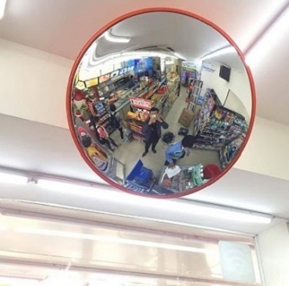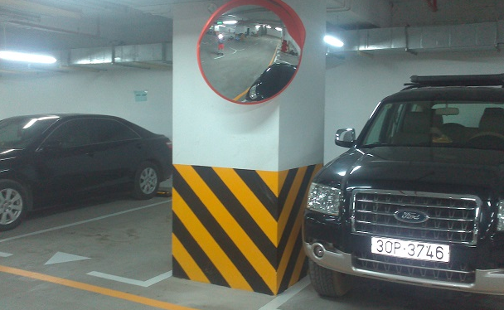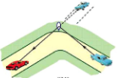
…………………………………………………………………………………………………..…………………………………………………………………………………………………..…………………………………………………………………………………………………..
Bài 4:
a. Ngọn lửa Đại hội thể thao Olympic mùa hè 2008 ở Bắc Kinh -Trung Quốc đã được thắp lên từ một ngôi đền cổ ở Hi Lạp. Đước lửa được đốt lên từ một chiếc gương và rước đi qua khắp các châu lục trong suốt 6 tháng trước khi đến Bắc Kinh. Chiếc gương này thuộc loại gương gì? Ngọn lửa tạo ra từ đặc điểm nào của ánh sáng đến gương?

……………………………………………………………………
……………………………………………………………………
……………………………………………………………………
b. Trong đèn pin, chóa đèn lắp trong bóng đèn thường là một gương cầu lõm. Nhờ chóa đèn này, đèn có thể chiếu ánh sáng đi xa mà vẫn sáng rõ?
……………………………………………………………………
……………………………………………………………………
……………………………………………………………………
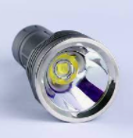
c. Để quan sát các vùng che khuất của răng, các nha sĩ dùng gương cầu nào? Vì sao?

……………………………………………………………………
……………………………………………………………………
……………………………………………………………………

Bài 5: Hãy giải thích các hiện tượng sau:
a. Kinh nghiệm của những người đi câu cá cho biết, khi có người đi đến bờ sông, cá lập tức “lẫn trốn ngay”.
…………………………………………………………………………………………………..…………………………………………………………………………………………………..…………………………………………………………………………………………………..
b. Trong thời kì chiến tranh chống Mĩ, để phát hiện xe tăng địch từ xa các chiến sĩ thường áp tai xuống mặt đất.
…………………………………………………………………………………………………..…………………………………………………………………………………………………..…………………………………………………………………………………………………..
c. Tại sao khi xem phim nếu đứng xa màn ảnh ta thường nhìn thấy miệng của các diễn viên mấp máy sau đó mới nghe tiếng?
…………………………………………………………………………………………………..…………………………………………………………………………………………………..…………………………………………………………………………………………………..
Bài 6: Sau khi nhìn thấy tia chớp 6 giây thì nghe được tiếng sấm. Nơi xảy ra sấm sét cách nơi đứng bao xa? Biết tốc độ truyền âm trong không khí là 340 m/s.
…………………………………………………………………………………………………..…………………………………………………………………………………………………..…………………………………………………………………………………………………..
III. BÀI TẬP ĐỊNH LƯỢNG
1. Dạng 1: Vẽ ảnh của vật tạo bởi gương phẳng
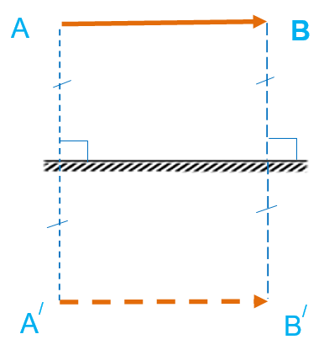
Bài tập mẫu: Cho vật AB trước gương
a. Vẽ ảnh A’B’ của vật AB?
Vẽ như hình bên
b. AB dài 3 cm thì ảnh A’B’ dài bao nhiêu?
AB 3 cm thì A’B’ dài 3 cm (ảnh bằng vật)
B/
A/
c. Nếu AB cách gương 2,5 cm thì ảnh A’B’ cách gương bao xa?
AB cách GP 2,5 cm thì A’B’ cách GP 2,5cm (ảnh đối xứng vật qua GP)
d. Giữ nguyên vật, di chuyển gương ra xa vật thêm 2 cm thì ảnh cách vật bao xa?
Vật cách gương 2,5 + 2 = 4,5 cm.
Ảnh cách gương 4,5 cm.
Ảnh cách vật: 4,5 + 4,5 = 9cm

Bài tập luyện tập:
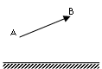
Bài 1: Cho vật AB trước gương như hình vẽ.
a. Vẽ ảnh A’B’ của vật AB?
b. AB dài 2cm, A’B’ dài bao nhiêu?
c. Di chuyển AB ra xa GP thêm 2 cm ảnh A’B’ cách gương thêm bao nhiêu cm?
……………………………………………………………………
……………………………………………………………………
……………………………………………………………………
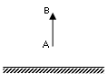
Bài 2: Cho vật AB dài 1,5cm trước gương như hình vẽ.
a. Vẽ ảnh A’B’ của vật AB?
b. A’B’ dài bao nhiêu?
c. A cách gương 1cm. Hỏi:
+ A’ cách gương bao nhiêu? …………………………………………
+ A’ cách A bao nhiêu? ……………………………………………..
+ B cách gương bao nhiêu? ………………………………………….
+ B’ cách gương bao nhiêu? …………………………………………
+ B’ cách B bao nhiêu? ……………………………………………………..
2. Dạng 2: Bài tập định luật phản xạ ánh sáng
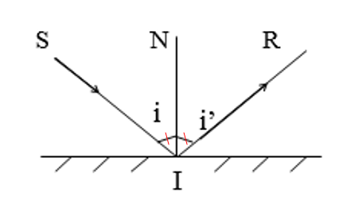
Chú thích:
    - SI: tia tới
    - I: điểm tới
    - IN: pháp tuyến
    - IR: tia phản xạ
    - Góc i: góc tới
    - Góc i’: góc phản xạ

Bài 3: Chiếu 1 tia sáng tới gương phẳng hợp với gương phẳng góc 30⁰.
a. Vẽ hình.
b. Tính góc tới, góc phản xạ, góc hợp bởi tia tới và tia phản xạ?
…………………………………………………………………………………………………..…………………………………………………………………………………………………..…………………………………………………………………………………………………..…………………………………………………………………………………………………..…………………………………………………………………………………………………..
Bài 4: Chiếu 1 tia sáng tới 1 GP hợp với gương phẳng 1 góc 50⁰.
a. Vẽ hình.
b. Tính góc tới, góc phản xạ, góc hợp bởi tia tới và tia phản xạ?
…………………………………………………………………………………………………..…………………………………………………………………………………………………..…………………………………………………………………………………………………..…………………………………………………………………………………………………..…………………………………………………………………………………………………..
3. Dạng 3: Bài tập về tần số dao động.
Công thức: $f=\frac{n}{t}$
Trong đó: f: tần số dao động (Hz)
n: số dao động (dao động)
t: thời gian thực hiện dao động (giây).
Bài 5: Vật A trong 120 giây thực hiện được 1200 dao động. Vật B có tần số dao động 30 Hz.
a. Tính tần số dao động của hai vật A trên?
b. Vật nào dao động nhanh hơn?
c. Vật nào phát ra âm thấp (âm trầm) hơn? Vì sao?
d. Tai người nghe được âm do vật nào phát ra? Vì sao?
…………………………………………………………………………………………………..…………………………………………………………………………………………………..…………………………………………………………………………………………………..…………………………………………………………………………………………………..…………………………………………………………………………………………………..
Bài 6: Con lắc A dao động 3600 lần trong 6 phút, con lắc B dao động 400 lần trong 20 giây.
a. Tính tần số dao động của hai con lắc trên?
b. Vật nào dao động chậm hơn?
c. Con lắc nào phát ra âm cao (âm bổng) hơn? Vì sao?
d. Ta có thể nghe được âm do 2 con lắc trên phát ra không? Vì sao?
..…………………………………………………………………….………..………………………………….…………………………………………..…………………………………….………………………………………..……………………………………………………………..……………..……………………………………………………………………………..…………………………………………………………………………………………..…………………………………...…………………………………………..…………………………………………………………………….………..………………………………………………..
Bài 7: Theo kinh nghiệm của người nuôi ong lấy mật, chỉ cần nghe âm thanh phát ra của ong mật khi bay, người ta có thể biết được là ong đang đi tìm mật hay đã hút no mật. Người ta đã kiểm chứng và thấy rằng, khi ong chưa hút mật, cơ thể ong nhẹ nên đập cánh bay nhanh hơn, khoảng 880 lần trong 2 giây. Khi ong đã hút no mật, cơ thể ong nặng hơn nên đập cánh chậm, khoảng 990 lần trong 3 giây.
a. Tính tần số âm thanh do ong phát ra khi đập cánh chậm và đập cánh nhanh?
b. Dựa vào tần số vừa tính được, em hãy cho biết âm thanh của ong phát khi chưa hút mật và khi đã hút no mật, trường hợp nào âm trầm hơn trường hợp nào âm bổng hơn?
..…………………………………………………………………….………..………………………………….…………………………………………..……………………………………..………………………………………..……………………………………………………………..……………..……………………………………………………………………………..…………………………………………………………………………………………..…………………………………...…………………………………………..…………………………………………………………………….………..………………………………………………..
4. Dạng 4: Bài tập về tiếng vang.
Công thức: s $=v. t$
Trong đó: s: quãng đường âm truyền đi và dộ lại (m)
v: tốc độ truyền âm (m/s)
t: thời gian âm truyền đi (giây).
Khoảng cách từ nguồn âm đến vật cản: d = s : 2
Bài 8: Một người đứng cách bờ tường một khoảng là bao nhiêu? Biết rằng khi nói thì 2 giây sau nghe thấy tiếng vang, tốc độ truyền âm trong không khí là 340 m/s
…..……………..……………………………………………………………………………..…………………………………………………………………………………………..…………………………………...…………………………………………..……………………………
Bài 9: Một tàu phát ra một sóng siêu âm để đo độ sâu của đáy biển. Biết rằng khi phát ra siêu âm và thu được âm phản xạ của nó từ đáy biển sau 1,6 giây, tốc độ truyền âm trong nước là 150 m/s
…..……………..……………………………………………………………………………..…………………………………………………………………………………………..…………………………………...…………………………………………..……………………………

